Εθνικό Μητρώο ΑΜΚΑ

Εγχειρίδιο Χρήσης απονομής ΑΜΚΑ
ανά κατηγορία απογραφόμενου

Version 1.0
Μάρτιος 2024

ΠΕΡΙΕΧΟΜΕΝΑ

1. Πως εκδίδω ΑΜΚΑ σε Έλληνες πολίτες (ενήλικοι) 3
2. Πως εκδίδω ΑΜΚΑ σε Έλληνες πολίτες (ανήλικοι) 4
3. Πως εκδίδω ΑΜΚΑ σε Πολίτες κ-μ της ΕΕ (ενήλικοι) 5
4. Πως εκδίδω ΑΜΚΑ σε πολίτες κ-μ της ΕΕ (ενήλικοι – έμμεσα ασφαλισμένοι) 7
5. Πως εκδίδω ΑΜΚΑ σε πολίτες κ-μ της ΕΕ (ανήλικοι – έμμεσα ασφαλισμένοι) 10
6. Πως εκδίδω ΑΜΚΑ σε πολίτες κ-μ της ΕΕ (απασχολούμενοι επί πλοίων) 11
7. Πως εκδίδω ΑΜΚΑ σε πολίτες τρίτων χωρών ή ανιθαγενείς (ενήλικοι) 12
8. Πως εκδίδω ΑΜΚΑ σε πολίτες τρίτων χωρών ή ανιθαγενείς (ενήλικοι – έμμεσα ασφαλισμένοι) 14
9. Πως εκδίδω ΑΜΚΑ σε πολίτες τρίτων χωρών ή ανιθαγενείς (ανήλικοι); 16
10. Πως εκδίδω ΑΜΚΑ σε πολίτες τρίτων χωρών και ανιθαγενείς στερούμενοι διαβατηρίου ή δικαιούχους διεθνούς προστασίας ή δικαιούχους προσωρινής προστασίας (ενήλικοι) 18
11. Πως εκδίδω ΑΜΚΑ σε πολίτες τρίτων χωρών και ανιθαγενείς στερούμενοι διαβατηρίου ή δικαιούχους διεθνούς προστασίας ή δικαιούχους προσωρινής προστασίας (ενήλικοι-έμμεσα μέλη) 20
12. Πως εκδίδω ΑΜΚΑ σε Πολίτες τρίτων χωρών ή ανιθαγενείς ή αντικειμενικά στερούμενα διαβατηρίου ή δικαιούχοι διεθνούς προστασίας ή δικαιούχοι προσωρινής προστασίας (ανήλικοι) 22
13. Πως εκδίδω ΑΜΚΑ σε Δικαιούχους της Συμφωνίας Αποχώρησης του Ηνωμένου Βασιλείου 23
14. Πως εκδίδω ΑΜΚΑ σε Δικαιούχους της Συμφωνίας Αποχώρησης του Ηνωμένου Βασιλείου (ενήλικα και ανήλικα έμμεσα μέλη) 25
15. Πως εκδίδω ΑΜΚΑ σε Πολίτες τρίτων χωρών και ανιθαγενείς Απασχολούμενοι επί πλοίων μετακαλούμενοι με την υπ’ αρ. 4803/13/10η/5.5.2000 ΚΥΑ, κατ’ εξουσιοδότηση του άρθρου 9 του ν. 1975/1991 27
16. Πως εκδίδω ΑΜΚΑ σε Πολίτες τρίτων χωρών και ανιθαγενείς με άδεια διαμονής της παρ. 2 του άρθρου 19Α του ν. 4251/2014 ή της παρ. 4 του άρθρου 134 του ν. 5038/2023) εκτεταμένη μεταβολή σε υφιστάμενο ΑΜΚΑ 28
17. Πως εκδίδω ΑΜΚΑ σε Ανήλικους οι οποίοι: διαβιούν Μο.Π.Π. ή σε δομές φιλοξενίας του ΥΜΑ ή έχουν τοποθετηθεί σε ανάδοχη ή υποψήφια θετή οικογένεια ή έχουν τοποθετηθεί στο Ίδρυμα Αγωγής Ανηλίκων Αρρένων Βόλου 31
18. Πως εκδίδω ΑΜΚΑ σε Διπλωμάτες, διοικητικό και τεχνικό προσωπικό διπλωματικών αποστολών τρίτων χωρών σε Πρεσβείες και Προξενεία στην Ελλάδα και μέλη οικογενείας αυτών 33
19. Πως εκδίδω ΑΜΚΑ σε Αξιωματούχους και υπαλλήλους σε ευρωπαϊκούς και διεθνείς οργανισμούς, που εδρεύουν ή δραστηριοποιούνται στην Ελλάδα και μέλη οικογενείας τους, όπως προσδιορίζονται στις εν λόγω συμφωνίες έδρας, χωρίς υπαγωγή στο σύστημα κοινωνικής ασφάλισης της Ελλάδας 34
20. Πως εκδίδω ΑΜΚΑ σε Προσωπικό ιδιωτικού δικαίου των Αρχών της Εξωτερικής Υπηρεσίας του Υπουργείου Εξωτερικών του άρθρου 422 του ν.4781/2021, εφόσον έχει την ελληνική ιθαγένεια και υπάγεται στην ελληνική νομοθεσία περί κοινωνικής ασφάλισης 36
21. Πως εκδίδω ΑΜΚΑ σε Πρόσωπα που επίκειται η συνταξιοδότησή τους ή απονομή ειδικών βοηθημάτων (συντάξεις λόγω θανάτου σε δικαιοδόχους χωρίς Α.Μ.Κ.Α., συντάξεις γήρατος σε ομογενείς εξ Αιγύπτου και Κωνσταντινουπόλεως με ειδικές διατάξεις, διεθνείς συντάξεις, άλλες ειδικές συντάξεις) 38
22. Πως εκδίδω ΑΜΚΑ σε ιδρυτές και μέλη εταιρειών μέσω Υπηρεσιών Μίας Στάσης, για τους οποίους προκύπτει υποχρεωτική υπαγωγή στην ασφάλιση 39
23. Πως εκδίδω ΑΜΚΑ σε Πρόσωπα του άρθρου 11 του ν. 1276/1982 (Α’ 100) (αφορά μόνον Έλληνες και ομογενείς) 42

Πως εκδίδω ΑΜΚΑ σε Έλληνες πολίτες (ενήλικοι)

Βήμα 1^{ο}
Ο χρήστης επιλέγει «Έλληνας Πολίτης» και στη συνέχεια συμπληρώνει τα διαθέσιμα πεδία που εμφανίζονται στην οθόνη.
Αν ο ενήλικας είναι έμμεσα ασφαλισμένος τότε επιλέγει και το πεδίο «Έμμεσα Ασφαλισμένος» και στο πεδίο «Συνδεόμενος ΑΜΚΑ» συμπληρώνει έναν ενεργό ΑΜΚΑ.
Στην ενότητα των ταυτοποιητικών στοιχείων επιλέγει μία από τις παρακάτω κατηγορίες:
- Διαβατήριο
- Ελληνική αστυνομική
- Ελληνική στρατιωτική
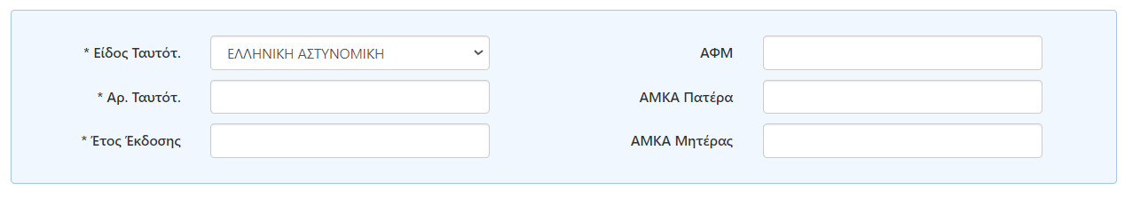
Εφόσον συμπληρώσει τα πεδία επιλέγει Συνέχεια
Βήμα 2^{ο}
Για την ενεργοποίηση του ΑΜΚΑ ο χρήστης επιλέγει το πεδίο συμπλήρωση στοιχείων πραγματικής κατοικίας καθώς κι ένα από τα παρακάτω έγγραφα:
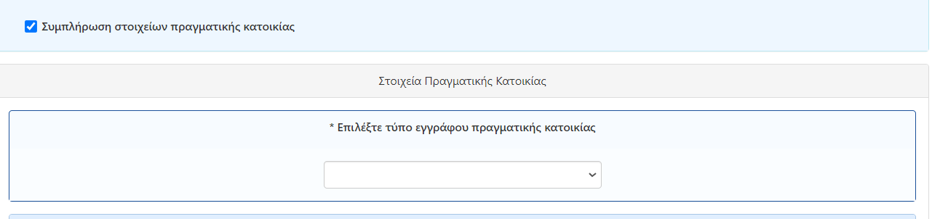
- Απόδειξη φορολογικής κατοικίας στην Ελλάδα (ΑΑΔΕ)
- Απόδειξη ιδιοκατοίκησης (ΑΑΔΕ)
- Μίσθωση ακίνητης περιουσίας (ΑΑΔΕ)
- Δήλωση παραχώρησης ή φιλοξενίας (ΑΑΔΕ)
- Βεβαίωση πρόσληψης από εργοδότη (ΥΔ)
- Σύμβαση εργασίας (ΕΡΓΑΝΗ)
- Βεβαίωση έναρξης εργασιών (ΑΑΔΕ)
- Βεβαίωση διαμονής σε φοιτητική εστία (φορέας φοίτησης)
- Βεβαίωση σπουδών (φορέας φοίτησης)
- Βεβαίωση χρήσης των υπηρεσιών από υπνωτήριο ή βεβαίωση από την κοινωνική υπηρεσία του Δήμου ή το Κέντρο Κοινότητας (για αστέγους)
- Βεβαίωση κράτησης σε σωφρονιστικό κατάστημα (για κρατούμενους σε σωφρονιστικά ιδρύματα της ημεδαπής)
Στην συνέχεια συμπληρώνει τα στοιχεία επικοινωνίας στην Ελλάδα κι επιλέγει Συνέχεια.
Βήμα 3^{ο}
Ο χρήστης καλείται να συμπληρώσει την καρτέλα Στοιχεία Εκπροσώπου.
Η συγκεκριμένη καρτέλα συμπληρώνεται μόνο σε περίπτωση που ο προσερχόμενος είναι εκπρόσωπος του προς απογραφή ατόμου.
Βήμα 4^{ο}
Ο χρήστης επιλέγει Έκδοση & Ενεργοποίηση ΑΜΚΑ

Πως εκδίδω ΑΜΚΑ σε Έλληνες πολίτες (ανήλικοι)

Βήμα 1^{ο}
Ο χρήστης επιλέγει «Έλληνας Πολίτης» καθώς και την επιλογή Έμμεσα Ασφαλισμένος.
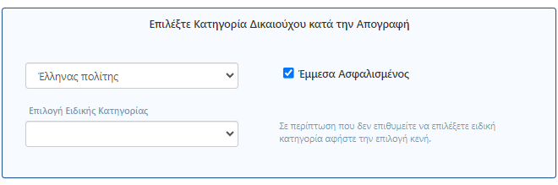
Στο πεδίο «Συνδεόμενος ΑΜΚΑ» ο χρήστης συμπληρώνει έναν ενεργό ΑΜΚΑ.
Στη ενότητα των ταυτοποιητικών στοιχείων επιλέγει μία από τις παρακάτω κατηγορίες:
- Διαβατήριο
- Ελληνική αστυνομική
- Ληξιαρχική πράξη γέννησης
Στη συνέχεια συμπληρώνει τα υπόλοιπα διαθέσιμα πεδία που εμφανίζονται στην οθόνη κι επιλέγει Συνέχεια.
Βήμα 2^{ο}
Για την ενεργοποίηση του ΑΜΚΑ ο χρήστης επιλέγει το πεδίο συμπλήρωση στοιχείων πραγματικής κατοικίας, συμπληρώνει τα στοιχεία επικοινωνίας στην Ελλάδα κι επιλέγει Συνέχεια.
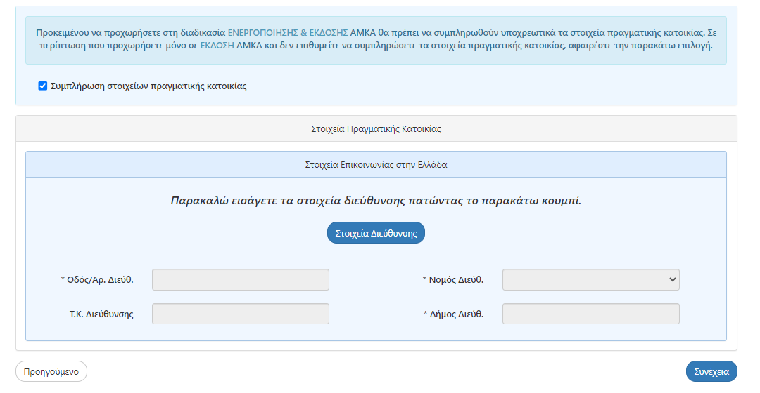
Βήμα 3^{ο}
Ο χρήστης καλείται να συμπληρώσει την καρτέλα Στοιχεία Εκπροσώπου.
Η συγκεκριμένη καρτέλα συμπληρώνεται μόνο σε περίπτωση που ο προσερχόμενος είναι εκπρόσωπος του προς απογραφή ατόμου.
Βήμα 4^{ο}
Ο χρήστης επιλέγει Έκδοση & Ενεργοποίηση ΑΜΚΑ

Πως εκδίδω ΑΜΚΑ σε Πολίτες κ-μ της ΕΕ (ενήλικοι)

Βήμα 1^{ο}
Ο χρήστης επιλέγει «Πολίτης κράτους μέλους της Ευρωπαϊκής Ένωσης» και στη συνέχεια συμπληρώνει τα διαθέσιμα πεδία που εμφανίζονται στην οθόνη.
Στην ενότητα των ταυτοποιητικών στοιχείων επιλέγει μία από τις παρακάτω κατηγορίες:
- Διαβατήριο
- Ταυτότητα ομογενούς
- Άλλο παραστατικό

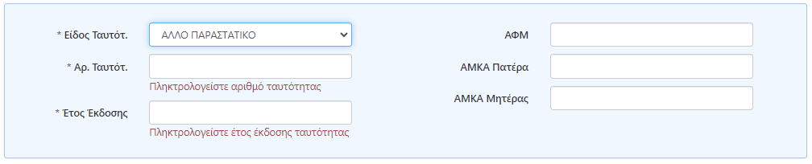
Ακολούθως, επιλέγει Συνέχεια για να μεταβεί στο επόμενο βήμα.
Βήμα 2^{ο}
Για την ενεργοποίηση του ΑΜΚΑ ο χρήστης επιλέγει το πεδίο συμπλήρωση στοιχείων πραγματικής κατοικίας:
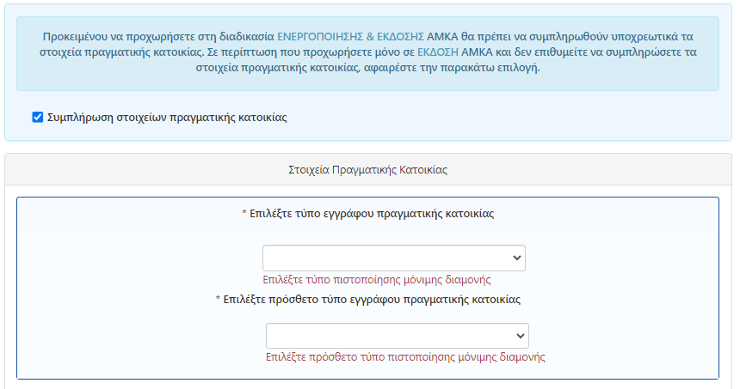
Και στη συνέχεια επιλέγει ένα τύπο εγγράφου από την πρώτη λίστα από τα παρακάτω διαθέσιμα:
- Απόδειξη φορολογικής κατοικίας στην Ελλάδα (ΑΑΔΕ)
- Απόδειξη ιδιοκατοίκησης (ΑΑΔΕ)
- Μίσθωση ακίνητης περιουσίας (ΑΑΔΕ)
- Δήλωση παραχώρησης (ΑΑΔΕ)
- Δήλωση φιλοξενίας (ΑΑΔΕ)
- Βεβαίωση πρόσληψης από εργοδότη (ΥΔ) / Σύμβαση εργασίας (ΕΡΓΑΝΗ)
- Βεβαίωση έναρξης εργασιών (ΑΑΔΕ)
- Βεβαίωση διαμονής σε φοιτητική εστία (φορέας φοίτησης)
- Βεβαίωση σπουδών (φορέας φοίτησης)
- Βεβαίωση χρήσης των υπηρεσιών από υπνωτήριο ή βεβαίωση από την κοινωνική υπηρεσία του Δήμου ή το Κέντρο Κοινότητας (για αστέγους)
- Βεβαίωση κράτησης σε σωφρονιστικό κατάστημα (για κρατούμενους σε σωφρονιστικά ιδρύματα της ημεδαπής)
Και ένα από τη δεύτερη λίστα η οποία περιέχει τα παρακάτω:
- Βεβαίωση πρόσληψης από εργοδότη (ΥΔ) / Σύμβαση εργασίας (ΕΡΓΑΝΗ)
- Βεβαίωση έναρξης εργασιών (ΑΑΔΕ)
- Βεβαίωση σπουδών (φορέας φοίτησης)
- Έγγραφο πιστοποίησης μόνιμης διαμονής ευρωπαίου πολίτη με βάση το κεφάλαιο ΙV του π.δ. 106/2007
- Βεβαίωση εγγραφής ευρωπαίου πολίτη με βάση το κεφάλαιο ΙΙΙ του π.δ. 106/2007
Στην συνέχεια συμπληρώνει τα στοιχεία επικοινωνίας στην Ελλάδα κι επιλέγει Συνέχεια.
Βήμα 3^{ο}
Ο χρήστης καλείται να συμπληρώσει την καρτέλα Στοιχεία Εκπροσώπου.
Η συγκεκριμένη καρτέλα συμπληρώνεται μόνο σε περίπτωση που ο προσερχόμενος είναι εκπρόσωπος του προς απογραφή ατόμου.
Βήμα 4^{ο}
Ο χρήστης επιλέγει Έκδοση & Ενεργοποίηση ΑΜΚΑ

Πως εκδίδω ΑΜΚΑ σε πολίτες κ-μ της ΕΕ (ενήλικοι – έμμεσα ασφαλισμένοι)

Βήμα 1^{ο}
Ο χρήστης επιλέγει «Πολίτης κράτους μέλους της Ευρωπαϊκής Ένωσης» καθώς και την επιλογή Έμμεσα Ασφαλισμένος.
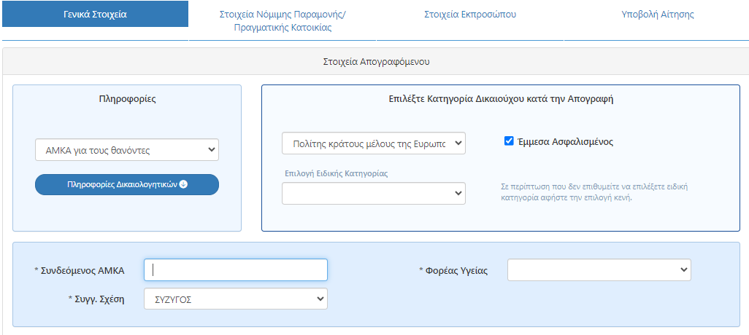
Στο πεδίο «Συνδεόμενος ΑΜΚΑ» ο χρήστης συμπληρώνει έναν ενεργό ΑΜΚΑ.
Στην ενότητα των ταυτοποιητικών στοιχείων επιλέγει μία από τις παρακάτω κατηγορίες:
- Διαβατήριο
- Ταυτότητα ομογενούς
- Άλλο παραστατικό
Επιλέγει Συνέχεια για να μεταβεί στο επόμενο βήμα.
Βήμα 2^{ο}
Για την ενεργοποίηση του ΑΜΚΑ ο χρήστης επιλέγει το πεδίο συμπλήρωση στοιχείων πραγματικής κατοικίας:
Και στη συνέχεια επιλέγει ένα τύπο εγγράφου από την πρώτη λίστα από τα παρακάτω διαθέσιμα:
- Απόδειξη φορολογικής κατοικίας στην Ελλάδα (ΑΑΔΕ)
- Απόδειξη ιδιοκατοίκησης (ΑΑΔΕ)
- Μίσθωση ακίνητης περιουσίας (ΑΑΔΕ)
- Δήλωση παραχώρησης (ΑΑΔΕ)
- Δήλωση φιλοξενίας (ΑΑΔΕ)
- Βεβαίωση πρόσληψης από εργοδότη (ΥΔ) / Σύμβαση εργασίας (ΕΡΓΑΝΗ)
- Βεβαίωση έναρξης εργασιών (ΑΑΔΕ)
- Βεβαίωση διαμονής σε φοιτητική εστία (φορέας φοίτησης)
- Βεβαίωση σπουδών (φορέας φοίτησης)
- Βεβαίωση χρήσης των υπηρεσιών από υπνωτήριο ή βεβαίωση από την κοινωνική υπηρεσία του Δήμου ή το Κέντρο Κοινότητας (για αστέγους)
- Βεβαίωση κράτησης σε σωφρονιστικό κατάστημα (για κρατούμενους σε σωφρονιστικά ιδρύματα της ημεδαπής)
Και ένα από τη δεύτερη λίστα η οποία περιέχει τα παρακάτω:
- Βεβαίωση εγγραφής ευρωπαίου πολίτη με βάση το κεφάλαιο ΙΙΙ του π.δ. 106/2007 Βεβαίωση έναρξης εργασιών (ΑΑΔΕ)
Στην συνέχεια συμπληρώνει τα στοιχεία επικοινωνίας στην Ελλάδα κι επιλέγει Συνέχεια.
Βήμα 3^{ο}
Ο χρήστης καλείται να συμπληρώσει την καρτέλα Στοιχεία Εκπροσώπου.
Η συγκεκριμένη καρτέλα συμπληρώνεται μόνο σε περίπτωση που ο προσερχόμενος είναι εκπρόσωπος του προς απογραφή ατόμου.
Βήμα 4^{ο}
Ο χρήστης επιλέγει Έκδοση & Ενεργοποίηση ΑΜΚΑ

Πως εκδίδω ΑΜΚΑ σε πολίτες κ-μ της ΕΕ (ανήλικοι – έμμεσα ασφαλισμένοι)
Βήμα 1^{ο}
Ο χρήστης επιλέγει «Πολίτης κράτους μέλους της Ευρωπαϊκής Ένωσης» καθώς και την επιλογή Έμμεσα Ασφαλισμένος.
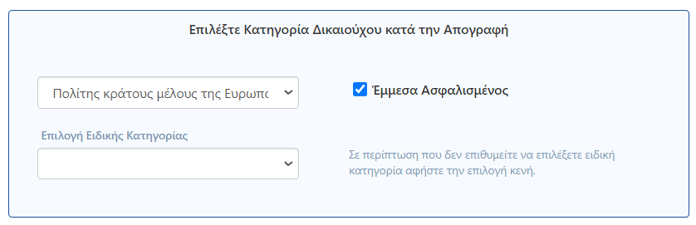
Στο πεδίο «Συνδεόμενος ΑΜΚΑ» ο χρήστης συμπληρώνει έναν ενεργό ΑΜΚΑ.
Στη ενότητα των ταυτοποιητικών στοιχείων επιλέγει μία από τις παρακάτω κατηγορίες:
- Διαβατήριο
- Ταυτότητα ομογενούς
- Άλλο παραστατικό
- Ληξιαρχική πράξη γέννησης
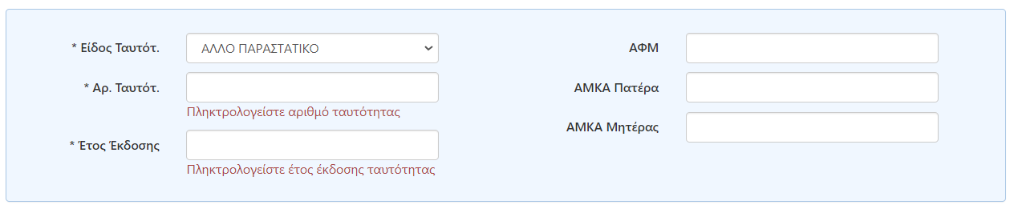
Στη συνέχεια συμπληρώνει τα υπόλοιπα διαθέσιμα πεδία που εμφανίζονται στην οθόνη κι επιλέγει Συνέχεια.
Βήμα 2^{ο}
Για την ενεργοποίηση του ΑΜΚΑ ο χρήστης επιλέγει το πεδίο συμπλήρωση στοιχείων πραγματικής κατοικίας καθώς κι ένα από τα παρακάτω έγγραφα:
- Έγγραφο πιστοποίησης μόνιμης διαμονής ευρωπαίου πολίτη με βάση το κεφάλαιο ΙV του π.δ. 106/2007
- Βεβαίωση εγγραφής Ευρωπαίου πολίτη με βάση το κεφάλαιο ΙΙΙ του π.δ. 106/2007
- Βεβαίωση φοίτησης σε σχολείο της ημεδαπής
Στην συνέχεια συμπληρώνει τα στοιχεία επικοινωνίας στην Ελλάδα κι επιλέγει Συνέχεια.
Βήμα 3^{ο}
Ο χρήστης καλείται να συμπληρώσει την καρτέλα Στοιχεία Εκπροσώπου.
Η συγκεκριμένη καρτέλα συμπληρώνεται μόνο σε περίπτωση που ο προσερχόμενος είναι εκπρόσωπος του προς απογραφή ατόμου.
Ο χρήστης επιλέγει Συνέχεια.
Βήμα 4^{ο}
Ο χρήστης επιλέγει Έκδοση & Ενεργοποίηση ΑΜΚΑ

Πως εκδίδω ΑΜΚΑ σε πολίτες κ-μ της ΕΕ (απασχολούμενοι επί πλοίων)

Βήμα 1^{ο}
Ο χρήστης επιλέγει «Πολίτης κράτους μέλους της Ευρωπαϊκής Ένωσης» και στις ειδικές κατηγορίες επιλέγει «Απασχολούμενοι επί πλοίων».
Ακολούθως, συμπληρώνει τα διαθέσιμα πεδία που εμφανίζονται στην οθόνη.
Στην ενότητα των ταυτοποιητικών στοιχείων επιλέγει μία από τις παρακάτω κατηγορίες:
- Ταυτότητα ομογενούς
- Άλλο παραστατικό
- Διαβατήριο
Ακολούθως επιλέγει Συνέχεια.
Βήμα 2^{ο}
Για την ενεργοποίηση του ΑΜΚΑ ο χρήστης επιλέγει το πεδίο συμπλήρωση στοιχείων πραγματικής κατοικίας καθώς κι ένα από τα παρακάτω έγγραφα
- Αντίγραφο Ναυτολογίου
- Βεβαίωση πλοιάρχου / κυβερνήτη
Ακολούθως συμπληρώνει τα στοιχεία επικοινωνίας στην Ελλάδα κι επιλέγει Συνέχεια.
Βήμα 3^{ο}
Ο χρήστης καλείται να συμπληρώσει την καρτέλα Στοιχεία Εκπροσώπου.
Η συγκεκριμένη καρτέλα συμπληρώνεται μόνο σε περίπτωση που ο προσερχόμενος είναι εκπρόσωπος του προς απογραφή ατόμου.
Βήμα 4^{ο}
Ο χρήστης επιλέγει Έκδοση & Ενεργοποίηση ΑΜΚΑ

Πως εκδίδω ΑΜΚΑ σε πολίτες τρίτων χωρών ή ανιθαγενείς (ενήλικοι)

Βήμα 1^{ο}
Ο χρήστης επιλέγει «Πολίτης τρίτων χωρών ή ανιθαγενής».
Στη συνέχεια συμπληρώνει τα διαθέσιμα πεδία που εμφανίζονται στην οθόνη.
Στην ενότητα των ταυτοποιητικών στοιχείων επιλέγει μία από τις παρακάτω κατηγορίες:
- Άλλο παραστατικό ( αν ο πολίτης προσκομίσει ταξιδιωτικό έγγραφο δικαιούχου διεθνούς προστασίας σε ισχύ)
- Διαβατήριο
Ακολούθως επιλέγει Συνέχεια.
Βήμα 2^{ο}

Ο χρήστης επιλέγει τα στοιχεία της Νόμιμης Παραμονής.
Στους τύπους εγγράφου επιλέγει ένα από τα διαθέσιμα
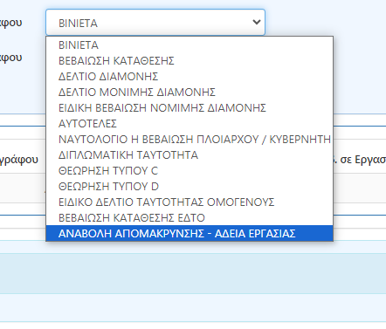
Στη συνέχεια καταχωρεί και τον αριθμό του εγγράφου κι επιλέγει Αναζήτηση.
Για την ενεργοποίηση του ΑΜΚΑ ο χρήστης επιλέγει το πεδίο συμπλήρωση στοιχείων πραγματικής κατοικίας κι επιλέγει ένα έγγραφο από τη λίστα που ακολουθεί:
- Απόδειξη φορολογικής κατοικίας στην Ελλάδα (ΑΑΔΕ)
- Απόδειξη ιδιοκατοίκησης (ΑΑΔΕ)
- Δήλωση πληροφοριακών στοιχείων μίσθωσης ακίνητης περιουσίας (ΑΑΔΕ)
- Δήλωση παραχώρησης ή φιλοξενίας (ΑΑΔΕ)
- Βεβαίωση πρόσληψης από εργοδότη (ΥΔ – βεβαίωση γνησίου υπογραφής)
- Σύμβαση εργασίας (ΕΡΓΑΝΗ)
- Βεβαίωση έναρξης εργασιών (ΑΑΔΕ)
- Βεβαίωση διαμονής σε φοιτητική εστία στην Ελλάδα (φορέας φοίτησης)
- Βεβαίωση σπουδών στην Ελλάδα (φορέας φοίτησης)
- Βεβαίωση χρήσης των υπηρεσιών από υπνωτήριο ή βεβαίωση από την κοινωνική υπηρεσία του Δήμου ή το Κέντρο Κοινότητας (για αστέγους)
- Βεβαίωση κράτησης σε σωφρονιστικό κατάστημα (για κρατούμενους σε σωφρονιστικά ιδρύματα της ημεδαπής)
- Βεβαίωση διαμονής στο πλαίσιο του στεγαστικού προγράμματος αιτούντων διεθνή προστασία
- Βεβαίωση διαμονής σε δομές της παρ. 4 του άρθρου 8 του ν.4375/2016 ή βεβαίωση διαμονής σε δομές φιλοξενίας ασυνόδευτων ανηλίκων
- Σε περίπτωση πολιτών τρίτων χωρών που εκ της σύμβασης εργασίας τους, ο εργοδότης τους παρέχει κατάλυμα, σχετική υπεύθυνη δήλωση του εργοδότη (ΥΔ – βεβαίωση γνησίου υπογραφής)
Καθώς ΚΑΙ ένα από τα παρακάτω έγγραφα:
- Βεβαίωση πρόσληψης από εργοδότη ΥΔ
- Σύμβαση εργασίας αναρτημένη στο ΕΡΓΑΝΗ
- Βεβαίωση έναρξης εργασιών στη φορολογική διοίκηση
- Βεβαίωση σπουδών στην Ελλάδα
Εφόσον συμπληρωθούν όλα τα πεδία συμπληρώνει και τα στοιχεία επικοινωνία στην Ελλάδα κι επιλέγει Συνέχεια.
Βήμα 3^{ο}
Ο χρήστης καλείται να συμπληρώσει την καρτέλα Στοιχεία Εκπροσώπου.
Η συγκεκριμένη καρτέλα συμπληρώνεται μόνο σε περίπτωση που ο προσερχόμενος είναι εκπρόσωπος του προς απογραφή ατόμου.
Ο χρήστης επιλέγει συνέχεια.
Βήμα 4^{ο}
Ο χρήστης επιλέγει Έκδοση & Ενεργοποίηση ΑΜΚΑ

Πως εκδίδω ΑΜΚΑ σε πολίτες τρίτων χωρών ή ανιθαγενείς (ενήλικοι – έμμεσα ασφαλισμένοι)

Βήμα 1^{ο}
Ο χρήστης επιλέγει «Πολίτης τρίτων χωρών» καθώς και την επιλογή Έμμεσα Ασφαλισμένος.
Στο πεδίο «Συνδεόμενος ΑΜΚΑ» ο χρήστης συμπληρώνει έναν ενεργό ΑΜΚΑ.
Στη ενότητα των ταυτοποιητικών στοιχείων επιλέγει μία από τις παρακάτω κατηγορίες:
- Διαβατήριο
- Άλλο παραστατικό ( αν ο πολίτης προσκομίσει ταξιδιωτικό έγγραφο δικαιούχου διεθνούς προστασίας σε ισχύ)
Στη συνέχεια επιλέγει Συνέχεια.
Βήμα 2^{ο}
Ο χρήστης επιλέγει τα στοιχεία της Νόμιμης Παραμονής.
Στους τύπους εγγράφου επιλέγει ένα από τα διαθέσιμα
Στη συνέχεια καταχωρεί και τον αριθμό του εγγράφου κι επιλέγει Αναζήτηση.
Για την ενεργοποίηση του ΑΜΚΑ ο χρήστης επιλέγει το πεδίο συμπλήρωση στοιχείων πραγματικής κατοικίας κι επιλέγει ένα έγγραφο από τη λίστα που ακολουθεί:
- Απόδειξη φορολογικής κατοικίας στην Ελλάδα (ΑΑΔΕ)
- Απόδειξη ιδιοκατοίκησης (ΑΑΔΕ)
- Δήλωση πληροφοριακών στοιχείων μίσθωσης ακίνητης περιουσίας (ΑΑΔΕ)
- Δήλωση παραχώρησης ή φιλοξενίας (ΑΑΔΕ)
- Βεβαίωση πρόσληψης από εργοδότη (ΥΔ – βεβαίωση γνησίου υπογραφής)
- Σύμβαση εργασίας (ΕΡΓΑΝΗ)
- Βεβαίωση έναρξης εργασιών (ΑΑΔΕ)
- Βεβαίωση διαμονής σε φοιτητική εστία στην Ελλάδα (φορέας φοίτησης)
- Βεβαίωση σπουδών στην Ελλάδα (φορέας φοίτησης)
- Βεβαίωση χρήσης των υπηρεσιών από υπνωτήριο ή βεβαίωση από την κοινωνική υπηρεσία του Δήμου ή το Κέντρο Κοινότητας (για αστέγους)
- Βεβαίωση κράτησης σε σωφρονιστικό κατάστημα (για κρατούμενους σε σωφρονιστικά ιδρύματα της ημεδαπής)
- Βεβαίωση διαμονής στο πλαίσιο του στεγαστικού προγράμματος αιτούντων διεθνή προστασία
- Βεβαίωση διαμονής σε δομές της παρ. 4 του άρθρου 8 του ν.4375/2016 ή βεβαίωση διαμονής σε δομές φιλοξενίας ασυνόδευτων ανηλίκων
- Σε περίπτωση πολιτών τρίτων χωρών που εκ της σύμβασης εργασίας τους, ο εργοδότης τους παρέχει κατάλυμα, σχετική υπεύθυνη δήλωση του εργοδότη (ΥΔ – βεβαίωση γνησίου υπογραφής)
Εφόσον συμπληρωθούν και τα στοιχεία επικοινωνίας στην Ελλάδα επιλέγει Συνέχεια.
Βήμα 3^{ο}
Ο χρήστης καλείται να συμπληρώσει την καρτέλα Στοιχεία Εκπροσώπου.
Η συγκεκριμένη καρτέλα συμπληρώνεται μόνο σε περίπτωση που ο προσερχόμενος είναι εκπρόσωπος του προς απογραφή ατόμου.
Ο χρήστης επιλέγει Συνέχεια.
Βήμα 4^{ο}
Ο χρήστης επιλέγει Έκδοση & Ενεργοποίηση ΑΜΚΑ

Πως εκδίδω ΑΜΚΑ σε πολίτες τρίτων χωρών ή ανιθαγενείς (ανήλικοι);

Βήμα 1^{ο}
Ο χρήστης επιλέγει «Πολίτης τρίτων χωρών» καθώς και την επιλογή Έμμεσα Ασφαλισμένος.
Στο πεδίο «Συνδεόμενος ΑΜΚΑ» ο χρήστης συμπληρώνει έναν ενεργό ΑΜΚΑ.
Στη ενότητα των ταυτοποιητικών στοιχείων επιλέγει μία από τις παρακάτω κατηγορίες:
- Διαβατήριο
- Άλλο παραστατικό ( σε περίπτωση που προσκομίσει ταξιδιωτικό έγγραφο δικαιούχου διεθνούς προστασίας σε ισχύ)
Στη συνέχεια επιλέγει Συνέχεια.
Βήμα 2^{ο}
Ο χρήστης επιλέγει τα στοιχεία της Νόμιμης Παραμονής.
Στους τύπους εγγράφου επιλέγει ένα από τα διαθέσιμα
Στη συνέχεια καταχωρεί και τον αριθμό του εγγράφου κι επιλέγει Αναζήτηση.
Για την ενεργοποίηση του ΑΜΚΑ ο χρήστης επιλέγει το πεδίο συμπλήρωση στοιχείων πραγματικής κατοικίας, συμπληρώνει τα στοιχεία επικοινωνίας στην Ελλάδα κι επιλέγει Συνέχεια:
Βήμα 3^{ο}
Ο χρήστης καλείται να συμπληρώσει την καρτέλα Στοιχεία Εκπροσώπου.
Η συγκεκριμένη καρτέλα συμπληρώνεται μόνο σε περίπτωση που ο προσερχόμενος είναι εκπρόσωπος του προς απογραφή ατόμου.
Ο χρήστης επιλέγει Συνέχεια.
Βήμα 4^{ο}
Ο χρήστης επιλέγει Έκδοση & Ενεργοποίηση ΑΜΚΑ

Πως εκδίδω ΑΜΚΑ σε πολίτες τρίτων χωρών και ανιθαγενείς στερούμενοι διαβατηρίου ή δικαιούχους διεθνούς προστασίας ή δικαιούχους προσωρινής προστασίας (ενήλικοι)

Βήμα 1^{ο}
Ο χρήστης επιλέγει «Πολίτης τρίτων χωρών ή ανιθαγενής».
Στη συνέχεια συμπληρώνει τα διαθέσιμα πεδία που εμφανίζονται στην οθόνη.
Στην ενότητα των ταυτοποιητικών στοιχείων επιλέγει:
- Άλλο παραστατικό
Ακολούθως επιλέγει Συνέχεια.
Βήμα 2^{ο}
Ο χρήστης επιλέγει τα στοιχεία της Νόμιμης Παραμονής.
Στους τύπους εγγράφου επιλέγει ένα από τα διαθέσιμα
Στη συνέχεια καταχωρεί και τον αριθμό του εγγράφου κι επιλέγει Αναζήτηση.
Για την ενεργοποίηση του ΑΜΚΑ ο χρήστης επιλέγει το πεδίο συμπλήρωση στοιχείων πραγματικής κατοικίας κι επιλέγει ένα έγγραφο από τη λίστα που ακολουθεί:
- Απόδειξη φορολογικής κατοικίας στην Ελλάδα (ΑΑΔΕ)
- Απόδειξη ιδιοκατοίκησης (ΑΑΔΕ)
- Δήλωση πληροφοριακών στοιχείων μίσθωσης ακίνητης περιουσίας (ΑΑΔΕ)
- Δήλωση παραχώρησης ή φιλοξενίας (ΑΑΔΕ)
- Βεβαίωση πρόσληψης από εργοδότη (ΥΔ – βεβαίωση γνησίου υπογραφής)
- Σύμβαση εργασίας (ΕΡΓΑΝΗ)
- Βεβαίωση έναρξης εργασιών (ΑΑΔΕ)
- Βεβαίωση διαμονής σε φοιτητική εστία στην Ελλάδα (φορέας φοίτησης)
- Βεβαίωση σπουδών στην Ελλάδα (φορέας φοίτησης)
- Βεβαίωση χρήσης των υπηρεσιών από υπνωτήριο ή βεβαίωση από την κοινωνική υπηρεσία του Δήμου ή το Κέντρο Κοινότητας (για αστέγους)
- Βεβαίωση κράτησης σε σωφρονιστικό κατάστημα (για κρατούμενους σε σωφρονιστικά ιδρύματα της ημεδαπής)
- Βεβαίωση διαμονής στο πλαίσιο του στεγαστικού προγράμματος αιτούντων διεθνή προστασία
- Βεβαίωση διαμονής σε δομές της παρ. 4 του άρθρου 8 του ν.4375/2016 ή βεβαίωση διαμονής σε δομές φιλοξενίας ασυνόδευτων ανηλίκων
- Σε περίπτωση πολιτών τρίτων χωρών που εκ της σύμβασης εργασίας τους, ο εργοδότης τους παρέχει κατάλυμα, σχετική υπεύθυνη δήλωση του εργοδότη (ΥΔ – βεβαίωση γνησίου υπογραφής)
Καθώς ΚΑΙ ένα από τα παρακάτω έγγραφα:
- Βεβαίωση πρόσληψης από εργοδότη ΥΔ
- Σύμβαση εργασίας αναρτημένη στο ΕΡΓΑΝΗ
- Βεβαίωση έναρξης εργασιών στη φορολογική διοίκηση
- Βεβαίωση σπουδών στην Ελλάδα
Εφόσον συμπληρωθούν και τα στοιχεία επικοινωνίας στην Ελλάδα επιλέγει Συνέχεια.
Βήμα 3^{ο}
Ο χρήστης καλείται να συμπληρώσει την καρτέλα Στοιχεία Εκπροσώπου.
Η συγκεκριμένη καρτέλα συμπληρώνεται μόνο σε περίπτωση που ο προσερχόμενος είναι εκπρόσωπος του προς απογραφή ατόμου.
Ο χρήστης επιλέγει Συνέχεια.
Βήμα 4^{ο}
Ο χρήστης επιλέγει Έκδοση & Ενεργοποίηση ΑΜΚΑ

Πως εκδίδω ΑΜΚΑ σε πολίτες τρίτων χωρών και ανιθαγενείς στερούμενοι διαβατηρίου ή δικαιούχους διεθνούς προστασίας ή δικαιούχους προσωρινής προστασίας (ενήλικοι-έμμεσα μέλη)

Βήμα 1^{ο}
Ο χρήστης επιλέγει «Πολίτης τρίτης χώρας ή ανιθαγενής» καθώς και την επιλογή Έμμεσα Ασφαλισμένος.
Στο πεδίο «Συνδεόμενος ΑΜΚΑ» ο χρήστης συμπληρώνει έναν ενεργό ΑΜΚΑ.
Στη ενότητα των ταυτοποιητικών στοιχείων επιλέγει:
- Άλλο παραστατικό
Στη συνέχεια επιλέγει Συνέχεια.
Βήμα 2^{ο}
Ο χρήστης επιλέγει τα στοιχεία της Νόμιμης Παραμονής.
Στους τύπους εγγράφου επιλέγει ένα από τα διαθέσιμα
Στη συνέχεια καταχωρεί και τον αριθμό του εγγράφου κι επιλέγει Αναζήτηση.
Για την ενεργοποίηση του ΑΜΚΑ ο χρήστης επιλέγει το πεδίο συμπλήρωση στοιχείων πραγματικής κατοικίας κι επιλέγει ένα έγγραφο από τη λίστα που ακολουθεί:
- Απόδειξη φορολογικής κατοικίας στην Ελλάδα (ΑΑΔΕ)
- Απόδειξη ιδιοκατοίκησης (ΑΑΔΕ)
- Δήλωση πληροφοριακών στοιχείων μίσθωσης ακίνητης περιουσίας (ΑΑΔΕ)
- Δήλωση παραχώρησης ή φιλοξενίας (ΑΑΔΕ)
- Βεβαίωση πρόσληψης από εργοδότη (ΥΔ – βεβαίωση γνησίου υπογραφής)
- Σύμβαση εργασίας (ΕΡΓΑΝΗ)
- Βεβαίωση έναρξης εργασιών (ΑΑΔΕ)
- Βεβαίωση διαμονής σε φοιτητική εστία στην Ελλάδα (φορέας φοίτησης)
- Βεβαίωση σπουδών στην Ελλάδα (φορέας φοίτησης)
- Βεβαίωση χρήσης των υπηρεσιών από υπνωτήριο ή βεβαίωση από την κοινωνική υπηρεσία του Δήμου ή το Κέντρο Κοινότητας (για αστέγους)
- Βεβαίωση κράτησης σε σωφρονιστικό κατάστημα (για κρατούμενους σε σωφρονιστικά ιδρύματα της ημεδαπής)
- Βεβαίωση διαμονής στο πλαίσιο του στεγαστικού προγράμματος αιτούντων διεθνή προστασία
- Βεβαίωση διαμονής σε δομές της παρ. 4 του άρθρου 8 του ν.4375/2016 ή βεβαίωση διαμονής σε δομές φιλοξενίας ασυνόδευτων ανηλίκων
- Σε περίπτωση πολιτών τρίτων χωρών που εκ της σύμβασης εργασίας τους, ο εργοδότης τους παρέχει κατάλυμα, σχετική υπεύθυνη δήλωση του εργοδότη (ΥΔ – βεβαίωση γνησίου υπογραφής)
Εφόσον συμπληρωθούν και τα στοιχεία επικοινωνίας στην Ελλάδα επιλέγει Συνέχεια.
Βήμα 3^{ο}
Ο χρήστης καλείται να συμπληρώσει την καρτέλα Στοιχεία Εκπροσώπου.
Η συγκεκριμένη καρτέλα συμπληρώνεται μόνο σε περίπτωση που ο προσερχόμενος είναι εκπρόσωπος του προς απογραφή ατόμου.
Ο χρήστης επιλέγει Συνέχεια.
Βήμα 4^{ο}
Ο χρήστης επιλέγει Έκδοση & Ενεργοποίηση ΑΜΚΑ

Πως εκδίδω ΑΜΚΑ σε Πολίτες τρίτων χωρών ή ανιθαγενείς ή αντικειμενικά στερούμενα διαβατηρίου ή δικαιούχοι διεθνούς προστασίας ή δικαιούχοι προσωρινής προστασίας (ανήλικοι)

Βήμα 1^{ο}
Ο χρήστης επιλέγει «Πολίτης τρίτης χώρας ή ανιθαγενής» καθώς και την επιλογή Έμμεσα Ασφαλισμένος.
Στο πεδίο «Συνδεόμενος ΑΜΚΑ» ο χρήστης συμπληρώνει έναν ενεργό ΑΜΚΑ.
Στη ενότητα των ταυτοποιητικών στοιχείων επιλέγει:
- Άλλο παραστατικό
Στη συνέχεια επιλέγει Συνέχεια.
Βήμα 2^{ο}
Ο χρήστης επιλέγει τα στοιχεία της Νόμιμης Παραμονής.
Στους τύπους εγγράφου επιλέγει ένα από τα διαθέσιμα
Στη συνέχεια καταχωρεί και τον αριθμό του εγγράφου κι επιλέγει Αναζήτηση.
Για την ενεργοποίηση του ΑΜΚΑ ο χρήστης επιλέγει το πεδίο συμπλήρωση στοιχείων πραγματικής κατοικίας και αφού συμπληρώσει τα στοιχεία επικοινωνίας στην Ελλάδα επιλέγει Συνέχεια.
Βήμα 3^{ο}
Ο χρήστης καλείται να συμπληρώσει την καρτέλα Στοιχεία Εκπροσώπου.
Η συγκεκριμένη καρτέλα συμπληρώνεται μόνο σε περίπτωση που ο προσερχόμενος είναι εκπρόσωπος του προς απογραφή ατόμου.
Ο χρήστης επιλέγει Συνέχεια.
Βήμα 4^{ο}
Ο χρήστης επιλέγει Έκδοση & Ενεργοποίηση ΑΜΚΑ

Πως εκδίδω ΑΜΚΑ σε Δικαιούχους της Συμφωνίας Αποχώρησης του Ηνωμένου Βασιλείου

Βήμα 1^{ο}
Ο χρήστης επιλέγει «Πολίτης τρίτων χωρών ή ανιθαγενής» και συμπληρώνει στην Χώρα Υπηκοότητας «ΗΝΩΜ.ΒΑΣΙΛΕΙΟ-ΜΕΓ.ΒΡΕΤΑΝΙΑ»
Στη συνέχεια συμπληρώνει τα διαθέσιμα πεδία που εμφανίζονται στην οθόνη.
Στην ενότητα των ταυτοποιητικών στοιχείων επιλέγει ένα από τα παρακάτω είδη:
- Διαβατήριο
- Άλλο παραστατικό ( σε περίπτωση που προσκομίσει ταξιδιωτικό έγγραφο δικαιούχου διεθνούς προστασίας σε ισχύ)
Ακολούθως επιλέγει Συνέχεια.
Βήμα 2^{ο}
Ο χρήστης επιλέγει τα στοιχεία της Νόμιμης Παραμονής.
Στους τύπους εγγράφου επιλέγει ένα από τα διαθέσιμα
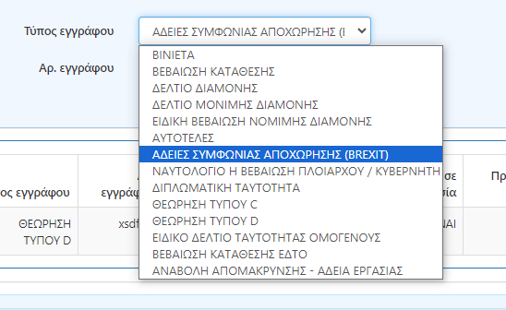
Στη συνέχεια καταχωρεί και τον αριθμό του εγγράφου κι επιλέγει Αναζήτηση.
Για την ενεργοποίηση του ΑΜΚΑ ο χρήστης επιλέγει το πεδίο συμπλήρωση στοιχείων πραγματικής κατοικίας κι επιλέγει ένα έγγραφο από τη λίστα που ακολουθεί:
- Απόδειξη φορολογικής κατοικίας στην Ελλάδα (ΑΑΔΕ)
- Απόδειξη ιδιοκατοίκησης (ΑΑΔΕ)
- Δήλωση πληροφοριακών στοιχείων μίσθωσης ακίνητης περιουσίας (ΑΑΔΕ)
- Δήλωση παραχώρησης ή φιλοξενίας (ΑΑΔΕ)
- Βεβαίωση πρόσληψης από εργοδότη (ΥΔ – βεβαίωση γνησίου υπογραφής)
- Σύμβαση εργασίας (ΕΡΓΑΝΗ)
- Βεβαίωση έναρξης εργασιών (ΑΑΔΕ)
- Βεβαίωση διαμονής σε φοιτητική εστία στην Ελλάδα (φορέας φοίτησης)
- Βεβαίωση σπουδών στην Ελλάδα (φορέας φοίτησης)
- Βεβαίωση χρήσης των υπηρεσιών από υπνωτήριο ή βεβαίωση από την κοινωνική υπηρεσία του Δήμου ή το Κέντρο Κοινότητας (για αστέγους)
- Βεβαίωση κράτησης σε σωφρονιστικό κατάστημα (για κρατούμενους σε σωφρονιστικά ιδρύματα της ημεδαπής)
- Βεβαίωση διαμονής στο πλαίσιο του στεγαστικού προγράμματος αιτούντων διεθνή προστασία
- Βεβαίωση διαμονής σε δομές της παρ. 4 του άρθρου 8 του ν.4375/2016 ή βεβαίωση διαμονής σε δομές φιλοξενίας ασυνόδευτων ανηλίκων
- Σε περίπτωση πολιτών τρίτων χωρών που εκ της σύμβασης εργασίας τους, ο εργοδότης τους παρέχει κατάλυμα, σχετική υπεύθυνη δήλωση του εργοδότη (ΥΔ – βεβαίωση γνησίου υπογραφής)
Εφόσον συμπληρωθούν και τα στοιχεία επικοινωνίας στην Ελλάδα επιλέγει Συνέχεια.
Βήμα 3^{ο}
Ο χρήστης καλείται να συμπληρώσει την καρτέλα Στοιχεία Εκπροσώπου.
Η συγκεκριμένη καρτέλα συμπληρώνεται μόνο σε περίπτωση που ο προσερχόμενος είναι εκπρόσωπος του προς απογραφή ατόμου.
Ο χρήστης επιλέγει συνέχεια.
Βήμα 4^{ο}
Ο χρήστης επιλέγει Έκδοση & Ενεργοποίηση ΑΜΚΑ

Πως εκδίδω ΑΜΚΑ σε Δικαιούχους της Συμφωνίας Αποχώρησης του Ηνωμένου Βασιλείου (ενήλικα και ανήλικα έμμεσα μέλη)

Βήμα 1^{ο}
Ο χρήστης επιλέγει «Πολίτης τρίτης χώρας ή ανιθαγενής» καθώς και την επιλογή Έμμεσα Ασφαλισμένος.
Στο πεδίο «Συνδεόμενος ΑΜΚΑ» ο χρήστης συμπληρώνει έναν ενεργό ΑΜΚΑ.
Στη Χώρα Υπηκοότητας επιλέγει «ΗΝΩΜ.ΒΑΣΙΛΕΙΟ-ΜΕΓ.ΒΡΕΤΑΝΙΑ»
Στη ενότητα των ταυτοποιητικών στοιχείων επιλέγει ένα από τα παρακάτω διαθέσιμα είδη:
- Διαβατήριο
- Άλλο παραστατικό ( σε περίπτωση που προσκομίσει ταξιδιωτικό έγγραφο δικαιούχου διεθνούς προστασίας σε ισχύ)
Στη συνέχεια επιλέγει Συνέχεια.
Βήμα 2^{ο}
Ο χρήστης επιλέγει τα στοιχεία της Νόμιμης Παραμονής.
Στους τύπους εγγράφου επιλέγει ένα από τα διαθέσιμα
Στη συνέχεια καταχωρεί και τον αριθμό του εγγράφου κι επιλέγει Αναζήτηση.
Για την ενεργοποίηση του ΑΜΚΑ ο χρήστης επιλέγει το πεδίο συμπλήρωση στοιχείων πραγματικής κατοικίας και αφού συμπληρώσει τα στοιχεία επικοινωνίας στην Ελλάδα επιλέγει Συνέχεια.
Βήμα 3^{ο}
Ο χρήστης καλείται να συμπληρώσει την καρτέλα Στοιχεία Εκπροσώπου.
Η συγκεκριμένη καρτέλα συμπληρώνεται μόνο σε περίπτωση που ο προσερχόμενος είναι εκπρόσωπος του προς απογραφή ατόμου.
Ο χρήστης επιλέγει Συνέχεια.
Βήμα 4^{ο}
Ο χρήστης επιλέγει Έκδοση & Ενεργοποίηση ΑΜΚΑ

Πως εκδίδω ΑΜΚΑ σε Πολίτες τρίτων χωρών και ανιθαγενείς Απασχολούμενοι επί πλοίων μετακαλούμενοι με την υπ’ αρ. 4803/13/10η/5.5.2000 ΚΥΑ, κατ’ εξουσιοδότηση του άρθρου 9 του ν. 1975/1991

Βήμα 1^{ο}
Ο χρήστης επιλέγει «Πολίτης τρίτων χωρών ή ανιθαγενής» καθώς επίσης και στην επιλογή Ειδικής Κατηγορίας «Απασχολούμενοι Επί Πλοίων»
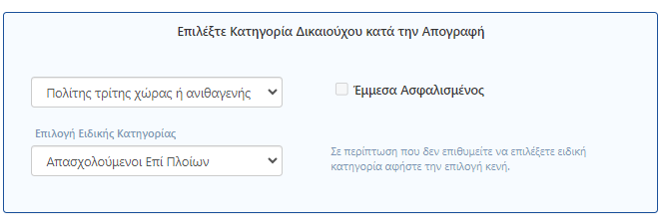
Στη συνέχεια συμπληρώνει τα διαθέσιμα πεδία που εμφανίζονται στην οθόνη.
Στη ενότητα των ταυτοποιητικών στοιχείων επιλέγει ένα από τα παρακάτω διαθέσιμα είδη:
- Διαβατήριο
- Άλλο παραστατικό ( σε περίπτωση που προσκομίσει ταξιδιωτικό έγγραφο δικαιούχου διεθνούς προστασίας σε ισχύ)
Ακολούθως επιλέγει Συνέχεια.
Βήμα 2^{ο}
Ο χρήστης επιλέγει τα στοιχεία της Νόμιμης Παραμονής.
Στους τύπους εγγράφου επιλέγει ένα από τα διαθέσιμα
Στη συνέχεια καταχωρεί και τον αριθμό του εγγράφου κι επιλέγει Αναζήτηση.
Για την ενεργοποίηση του ΑΜΚΑ ο χρήστης επιλέγει το πεδίο συμπλήρωση στοιχείων πραγματικής κατοικίας κι επιλέγει ένα έγγραφο από τη λίστα που ακολουθεί:
- Αντίγραφο ναυτολογίου
- Βεβαίωση πλοιάρχου / κυβερνήτη
Εφόσον συμπληρωθούν και τα στοιχεία επικοινωνίας στην Ελλάδα επιλέγει Συνέχεια.
Βήμα 3^{ο}
Ο χρήστης καλείται να συμπληρώσει την καρτέλα Στοιχεία Εκπροσώπου.
Η συγκεκριμένη καρτέλα συμπληρώνεται μόνο σε περίπτωση που ο προσερχόμενος είναι εκπρόσωπος του προς απογραφή ατόμου.
Ο χρήστης επιλέγει συνέχεια.
Βήμα 4^{ο}
Ο χρήστης επιλέγει Έκδοση & Ενεργοποίηση ΑΜΚΑ

Πως εκδίδω ΑΜΚΑ σε Πολίτες τρίτων χωρών και ανιθαγενείς με άδεια διαμονής της παρ. 2 του άρθρου 19Α του ν. 4251/2014 ή της παρ. 4 του άρθρου 134 του ν. 5038/2023) εκτεταμένη μεταβολή σε υφιστάμενο ΑΜΚΑ

Βήμα 1^{ο}
Ο χρήστης επιλέγει «Πολίτης τρίτων χωρών ή ανιθαγενής».
Στη συνέχεια συμπληρώνει τα διαθέσιμα πεδία που εμφανίζονται στην οθόνη.
Στην ενότητα των ταυτοποιητικών στοιχείων επιλέγει μία από τις παρακάτω κατηγορίες:
- Άλλο παραστατικό ( αν ο πολίτης προσκομίσει ταξιδιωτικό έγγραφο δικαιούχου διεθνούς προστασίας σε ισχύ)
- Διαβατήριο
Ακολούθως επιλέγει Συνέχεια.
Βήμα 2^{ο}

Ο χρήστης επιλέγει τα στοιχεία της Νόμιμης Παραμονής.
Στους τύπους εγγράφου επιλέγει ένα από τα διαθέσιμα
Στη συνέχεια καταχωρεί και τον αριθμό του εγγράφου κι επιλέγει Αναζήτηση.
Για την ενεργοποίηση του ΑΜΚΑ ο χρήστης επιλέγει το πεδίο συμπλήρωση στοιχείων πραγματικής κατοικίας κι επιλέγει ένα έγγραφο από τη λίστα που ακολουθεί:
- Απόδειξη φορολογικής κατοικίας στην Ελλάδα (ΑΑΔΕ)
- Απόδειξη ιδιοκατοίκησης (ΑΑΔΕ)
- Δήλωση πληροφοριακών στοιχείων μίσθωσης ακίνητης περιουσίας (ΑΑΔΕ)
- Δήλωση παραχώρησης ή φιλοξενίας (ΑΑΔΕ)
- Βεβαίωση πρόσληψης από εργοδότη (ΥΔ – βεβαίωση γνησίου υπογραφής)
- Σύμβαση εργασίας (ΕΡΓΑΝΗ)
- Βεβαίωση έναρξης εργασιών (ΑΑΔΕ)
- Βεβαίωση διαμονής σε φοιτητική εστία στην Ελλάδα (φορέας φοίτησης)
- Βεβαίωση σπουδών στην Ελλάδα (φορέας φοίτησης)
- Βεβαίωση χρήσης των υπηρεσιών από υπνωτήριο ή βεβαίωση από την κοινωνική υπηρεσία του Δήμου ή το Κέντρο Κοινότητας (για αστέγους)
- Βεβαίωση κράτησης σε σωφρονιστικό κατάστημα (για κρατούμενους σε σωφρονιστικά ιδρύματα της ημεδαπής)
- Βεβαίωση διαμονής στο πλαίσιο του στεγαστικού προγράμματος αιτούντων διεθνή προστασία
- Βεβαίωση διαμονής σε δομές της παρ. 4 του άρθρου 8 του ν.4375/2016 ή βεβαίωση διαμονής σε δομές φιλοξενίας ασυνόδευτων ανηλίκων
- Σε περίπτωση πολιτών τρίτων χωρών που εκ της σύμβασης εργασίας τους, ο εργοδότης τους παρέχει κατάλυμα, σχετική υπεύθυνη δήλωση του εργοδότη (ΥΔ – βεβαίωση γνησίου υπογραφής)
Καθώς ΚΑΙ ένα από τα παρακάτω έγγραφα:
- Βεβαίωση πρόσληψης από εργοδότη ΥΔ
- Σύμβαση εργασίας αναρτημένη στο ΕΡΓΑΝΗ
- Βεβαίωση έναρξης εργασιών στη φορολογική διοίκηση
- Βεβαίωση σπουδών στην Ελλάδα
Εφόσον συμπληρωθούν όλα τα πεδία συμπληρώνει και τα στοιχεία επικοινωνία στην Ελλάδα κι επιλέγει Συνέχεια.
Βήμα 3^{ο}
Ο χρήστης καλείται να συμπληρώσει την καρτέλα Στοιχεία Εκπροσώπου.
Η συγκεκριμένη καρτέλα συμπληρώνεται μόνο σε περίπτωση που ο προσερχόμενος είναι εκπρόσωπος του προς απογραφή ατόμου.
Ο χρήστης επιλέγει Συνέχεια.
Βήμα 4^{ο}
Ο χρήστης επιλέγει Έκδοση & Ενεργοποίηση ΑΜΚΑ

Πως εκδίδω ΑΜΚΑ σε Ανήλικους οι οποίοι: διαβιούν Μο.Π.Π. ή σε δομές φιλοξενίας του ΥΜΑ ή έχουν τοποθετηθεί σε ανάδοχη ή υποψήφια θετή οικογένεια ή έχουν τοποθετηθεί στο Ίδρυμα Αγωγής Ανηλίκων Αρρένων Βόλου

Βήμα 1^{ο}
Ο χρήστης επιλέγει «Πολίτης τρίτων χωρών ή ανιθαγενής» καθώς επίσης και στην Ειδική Κατηγορία επιλέγει είτε «Μέλος Μονάδας Παιδικής Προστασίας» είτε «Ανήλικο σε Ανάδοχη Οικογένεια»
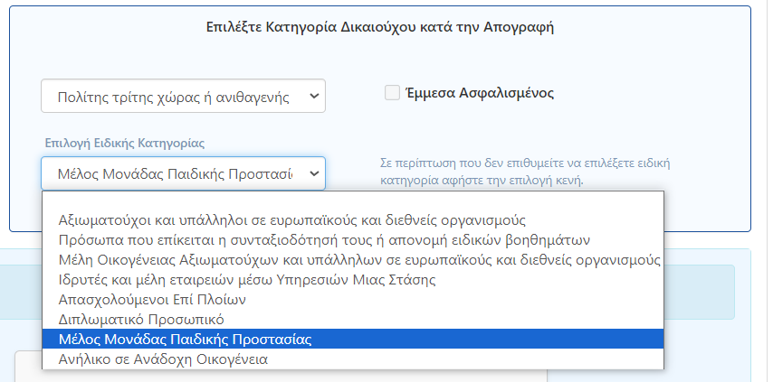
Στη συνέχεια συμπληρώνει τα διαθέσιμα πεδία που εμφανίζονται στην οθόνη.
Στη ενότητα των ταυτοποιητικών στοιχείων επιλέγει ένα από τα παρακάτω διαθέσιμα είδη:
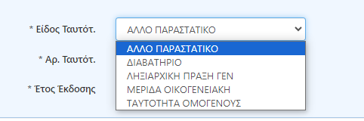
Ακολούθως επιλέγει Συνέχεια.
Βήμα 2^{ο}
Ο χρήστης επιβεβαιώνει ότι έχει προβεί σε οπτικό έλεγχο της πράξης τοποθέτησης και της βεβαίωσης καταχώρησης στο Εθνικό Μητρώο Αναδόχων.
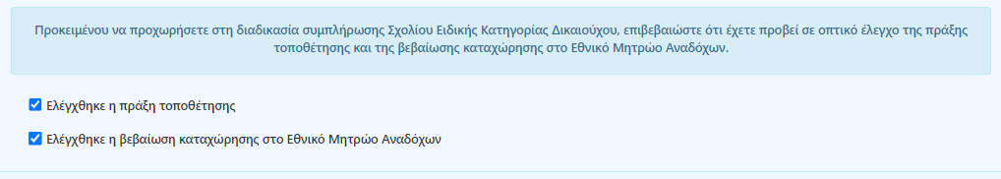
Επιπλέον συμπληρώνει σχόλιο «Ειδικής Κατηγορίας Δικαιούχων»
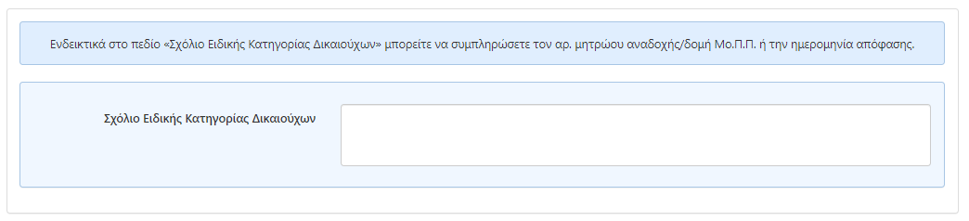
Ακολούθως επιλέγει Συνέχεια.
Βήμα 3^{ο}
Ο χρήστης καλείται να συμπληρώσει την καρτέλα Στοιχεία Εκπροσώπου.
Η συγκεκριμένη καρτέλα συμπληρώνεται μόνο σε περίπτωση που ο προσερχόμενος είναι εκπρόσωπος του προς απογραφή ατόμου.
Ο χρήστης επιλέγει Συνέχεια.
Βήμα 4^{ο}
Ο χρήστης επιλέγει Έκδοση & Ενεργοποίηση ΑΜΚΑ

Πως εκδίδω ΑΜΚΑ σε Διπλωμάτες, διοικητικό και τεχνικό προσωπικό διπλωματικών αποστολών τρίτων χωρών σε Πρεσβείες και Προξενεία στην Ελλάδα και μέλη οικογενείας αυτών

Βήμα 1^{ο}
Ο χρήστης επιλέγει «Πολίτης τρίτων χωρών ή ανιθαγενής» καθώς επίσης και στην Ειδική Κατηγορία επιλέγει «Διπλωματικό Προσωπικό» 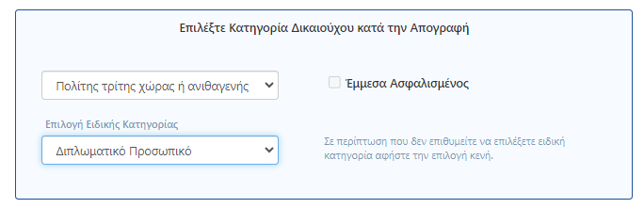
Στη συνέχεια συμπληρώνει τα διαθέσιμα πεδία που εμφανίζονται στην οθόνη.
Στη ενότητα των ταυτοποιητικών στοιχείων επιλέγει ένα από τα παρακάτω διαθέσιμα είδη:
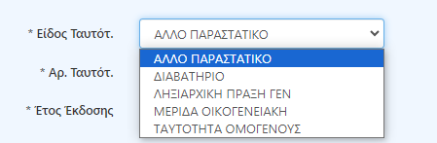
Ακολούθως επιλέγει Συνέχεια.
Βήμα 2^{ο}
Ο χρήστης επιλέγει στα στοιχεία της Νόμιμης Παραμονής τη Διπλωματική Ταυτότητα
Στη συνέχεια καταχωρεί και τον αριθμό του εγγράφου κι επιλέγει Αναζήτηση.
Για την έκδοση του ΑΜΚΑ ο χρήστης επιλέγει το πεδίο συμπλήρωση στοιχείων πραγματικής κατοικίας κι εφόσον συμπληρωθούν και τα στοιχεία επικοινωνίας στην Ελλάδα επιλέγει Συνέχεια.
Βήμα 3^{ο}
Ο χρήστης καλείται να συμπληρώσει την καρτέλα Στοιχεία Εκπροσώπου.
Η συγκεκριμένη καρτέλα συμπληρώνεται μόνο σε περίπτωση που ο προσερχόμενος είναι εκπρόσωπος του προς απογραφή ατόμου.
Ο χρήστης επιλέγει Συνέχεια.
Βήμα 4^{ο}
Ο χρήστης επιλέγει Έκδοση ΑΜΚΑ

Πως εκδίδω ΑΜΚΑ σε Αξιωματούχους και υπαλλήλους σε ευρωπαϊκούς και διεθνείς οργανισμούς, που εδρεύουν ή δραστηριοποιούνται στην Ελλάδα και μέλη οικογενείας τους, όπως προσδιορίζονται στις εν λόγω συμφωνίες έδρας, χωρίς υπαγωγή στο σύστημα κοινωνικής ασφάλισης της Ελλάδας

Βήμα 1^{ο}
Ο χρήστης επιλέγει «Πολίτης τρίτων χωρών ή ανιθαγενής» καθώς επίσης και στην Ειδική Κατηγορία επιλέγει «Αξιωματούχοι και υπάλληλοι σε ευρωπαϊκούς και διεθνείς οργανισμούς» ή «Μέλη οικογένειας αξιωματούχων και υπαλλήλων σε ευρωπαϊκούς και διεθνείς οργανισμούς»
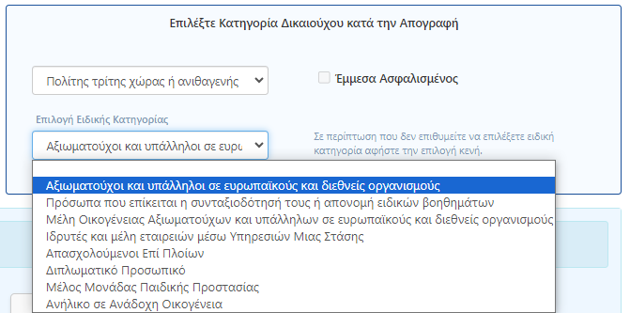
Στη συνέχεια συμπληρώνει τα διαθέσιμα πεδία που εμφανίζονται στην οθόνη.
Στη ενότητα των ταυτοποιητικών στοιχείων επιλέγει ένα από τα παρακάτω διαθέσιμα είδη:
Ακολούθως επιλέγει Συνέχεια.
Βήμα 2^{ο}
Ο χρήστης επιλέγει στα στοιχεία της Νόμιμης Παραμονής ένα από τη διαθέσιμη λίστα
Στη συνέχεια καταχωρεί και τον αριθμό του εγγράφου κι επιλέγει Αναζήτηση.
Για την έκδοση του ΑΜΚΑ ο χρήστης επιλέγει το πεδίο συμπλήρωση στοιχείων πραγματικής κατοικίας κι εφόσον συμπληρωθούν και τα στοιχεία επικοινωνίας στην Ελλάδα επιλέγει Συνέχεια.
Βήμα 3^{ο}
Ο χρήστης καλείται να συμπληρώσει την καρτέλα Στοιχεία Εκπροσώπου.
Η συγκεκριμένη καρτέλα συμπληρώνεται μόνο σε περίπτωση που ο προσερχόμενος είναι εκπρόσωπος του προς απογραφή ατόμου.
Ο χρήστης επιλέγει Συνέχεια.
Βήμα 4^{ο}
Ο χρήστης επιλέγει Έκδοση ΑΜΚΑ

Πως εκδίδω ΑΜΚΑ σε Προσωπικό ιδιωτικού δικαίου των Αρχών της Εξωτερικής Υπηρεσίας του Υπουργείου Εξωτερικών του άρθρου 422 του ν.4781/2021, εφόσον έχει την ελληνική ιθαγένεια και υπάγεται στην ελληνική νομοθεσία περί κοινωνικής ασφάλισης

Βήμα 1^{ο}
Ο χρήστης επιλέγει «Έλληνας πολίτης» καθώς επίσης και στην Ειδική Κατηγορία επιλέγει «Προσωπικό ιδιωτικού δικαίου των Αρχών της Εξωτερικής Υπηρεσίας του Υπουργείου Εξωτερικών»

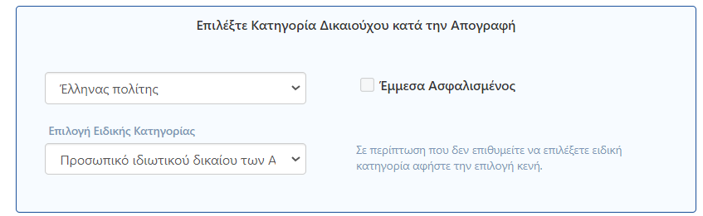

Στη συνέχεια συμπληρώνει τα διαθέσιμα πεδία που εμφανίζονται στην οθόνη.
Στη ενότητα των ταυτοποιητικών στοιχείων επιλέγει ένα από τα παρακάτω διαθέσιμα είδη:
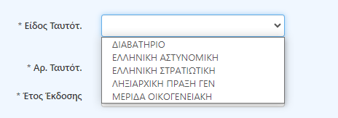
Ακολούθως επιλέγει Συνέχεια.
Βήμα 2^{ο}
Ο χρήστης επιλέγει στα στοιχεία της Πραγματικής Κατοικίας τη Βεβαίωση πρόσληψης / Σύμβαση εργασίας
Ακολούθως συμπληρώνει τα στοιχεία επικοινωνίας στην Ελλάδα κι επιλέγει Συνέχεια.
Βήμα 3^{ο}
Ο χρήστης καλείται να συμπληρώσει την καρτέλα Στοιχεία Εκπροσώπου.
Η συγκεκριμένη καρτέλα συμπληρώνεται μόνο σε περίπτωση που ο προσερχόμενος είναι εκπρόσωπος του προς απογραφή ατόμου.
Ο χρήστης επιλέγει συνέχεια.
Βήμα 4^{ο}
Ο χρήστης επιλέγει Έκδοση & Ενεργοποίηση ΑΜΚΑ

Πως εκδίδω ΑΜΚΑ σε Πρόσωπα που επίκειται η συνταξιοδότησή τους ή απονομή ειδικών βοηθημάτων (συντάξεις λόγω θανάτου σε δικαιοδόχους χωρίς Α.Μ.Κ.Α., συντάξεις γήρατος σε ομογενείς εξ Αιγύπτου και Κωνσταντινουπόλεως με ειδικές διατάξεις, διεθνείς συντάξεις, άλλες ειδικές συντάξεις)

Βήμα 1^{ο}
Ο χρήστης επιλέγει την Ειδική Κατηγορία επιλέγει «Πρόσωπα που επίκειται η συνταξιοδότηση τους ή απονομή ειδικών βοηθημάτων»

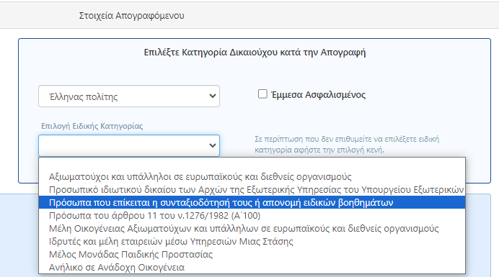
Στη συνέχεια συμπληρώνει τα διαθέσιμα πεδία που εμφανίζονται στην οθόνη.
Στη ενότητα των ταυτοποιητικών στοιχείων επιλέγει είδος ταυτοποιητικού και συμπληρώνει τον αριθμό και το έτος έκδοσης.
Ακολούθως επιλέγει Συνέχεια.
Βήμα 2^{ο}
Ο χρήστης επιλέγει στα στοιχεία Πραγματικής κατοικίας την εντολή Συνταξιοδότησης.
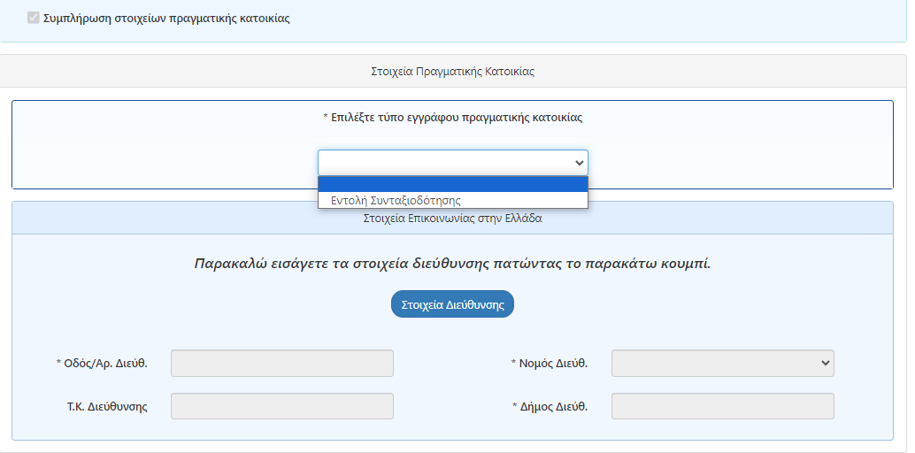
Εφόσον συμπληρωθούν και τα στοιχεία επικοινωνίας στην Ελλάδα τότε επιλέγει Συνέχεια.
Βήμα 3^{ο}
Ο χρήστης καλείται να συμπληρώσει την καρτέλα Στοιχεία Εκπροσώπου.
Η συγκεκριμένη καρτέλα συμπληρώνεται μόνο σε περίπτωση που ο προσερχόμενος είναι εκπρόσωπος του προς απογραφή ατόμου.
Ο χρήστης επιλέγει συνέχεια.
Βήμα 4^{ο}
Ο χρήστης επιλέγει Έκδοση & Ενεργοποίηση ΑΜΚΑ

Πως εκδίδω ΑΜΚΑ σε ιδρυτές και μέλη εταιρειών μέσω Υπηρεσιών Μίας Στάσης, για τους οποίους προκύπτει υποχρεωτική υπαγωγή στην ασφάλιση

Βήμα 1^{ο}
Ο χρήστης επιλέγει «Έλληνας πολίτης» καθώς επίσης και στην Ειδική Κατηγορία επιλέγει «Ιδρυτές και μέλη εταιρειών μέσω Υπηρεσιών Μιας Στάσης»

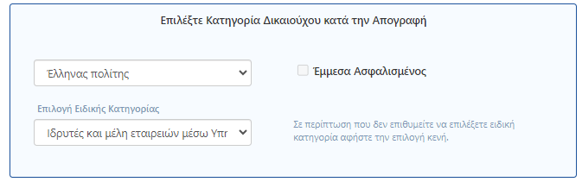
Στη συνέχεια συμπληρώνει τα διαθέσιμα πεδία που εμφανίζονται στην οθόνη.
Στη ενότητα των ταυτοποιητικών στοιχείων επιλέγει ένα από τα παρακάτω διαθέσιμα είδη:
Ακολούθως επιλέγει Συνέχεια.
Βήμα 2^{ο}
Ο χρήστης επιλέγει στα στοιχεία της Νόμιμης Παραμονής κάποιο από τα παρακάτω:
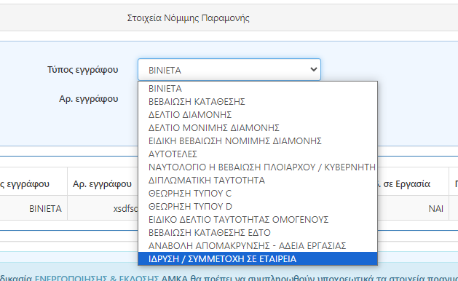
Στη συνέχεια καταχωρεί και τον αριθμό του εγγράφου κι επιλέγει Αναζήτηση.
Για την ενεργοποίηση του ΑΜΚΑ ο χρήστης επιλέγει το πεδίο συμπλήρωση στοιχείων πραγματικής κατοικίας κι επιλέγει ένα έγγραφο από τη λίστα που ακολουθεί:
- Απόδειξη φορολογικής κατοικίας στην Ελλάδα (ΑΑΔΕ)
- Απόδειξη ιδιοκατοίκησης (ΑΑΔΕ)
- Δήλωση πληροφοριακών στοιχείων μίσθωσης ακίνητης περιουσίας (ΑΑΔΕ)
- Δήλωση παραχώρησης ή φιλοξενίας (ΑΑΔΕ)
- Βεβαίωση πρόσληψης από εργοδότη (ΥΔ – βεβαίωση γνησίου υπογραφής)
- Σύμβαση εργασίας (ΕΡΓΑΝΗ)
- Βεβαίωση έναρξης εργασιών (ΑΑΔΕ)
- Βεβαίωση διαμονής σε φοιτητική εστία στην Ελλάδα (φορέας φοίτησης)
- Βεβαίωση σπουδών στην Ελλάδα (φορέας φοίτησης)
- Βεβαίωση χρήσης των υπηρεσιών από υπνωτήριο ή βεβαίωση από την κοινωνική υπηρεσία του Δήμου ή το Κέντρο Κοινότητας (για αστέγους)
- Βεβαίωση κράτησης σε σωφρονιστικό κατάστημα (για κρατούμενους σε σωφρονιστικά ιδρύματα της ημεδαπής)
- Βεβαίωση διαμονής στο πλαίσιο του στεγαστικού προγράμματος αιτούντων διεθνή προστασία
- Βεβαίωση διαμονής σε δομές της παρ. 4 του άρθρου 8 του ν.4375/2016 ή βεβαίωση διαμονής σε δομές φιλοξενίας ασυνόδευτων ανηλίκων
- Σε περίπτωση πολιτών τρίτων χωρών που εκ της σύμβασης εργασίας τους, ο εργοδότης τους παρέχει κατάλυμα, σχετική υπεύθυνη δήλωση του εργοδότη (ΥΔ – βεβαίωση γνησίου υπογραφής)
Καθώς ΚΑΙ ένα από τα παρακάτω έγγραφα:
- Βεβαίωση πρόσληψης από εργοδότη ΥΔ
- Σύμβαση εργασίας αναρτημένη στο ΕΡΓΑΝΗ
- Βεβαίωση έναρξης εργασιών στη φορολογική διοίκηση
- Βεβαίωση σπουδών στην Ελλάδα
Εφόσον συμπληρωθούν και τα στοιχεία επικοινωνίας στην Ελλάδα τότε επιλέγει Συνέχεια.
Βήμα 3^{ο}
Ο χρήστης καλείται να συμπληρώσει την καρτέλα Στοιχεία Εκπροσώπου.
Η συγκεκριμένη καρτέλα συμπληρώνεται μόνο σε περίπτωση που ο προσερχόμενος είναι εκπρόσωπος του προς απογραφή ατόμου.
Ο χρήστης επιλέγει συνέχεια.
Βήμα 4^{ο}
Ο χρήστης επιλέγει Έκδοση & Ενεργοποίηση ΑΜΚΑ

Πως εκδίδω ΑΜΚΑ σε Πρόσωπα του άρθρου 11 του ν. 1276/1982 (Α’ 100) (αφορά μόνον Έλληνες και ομογενείς)

Βήμα 1^{ο}
Ο χρήστης επιλέγει «Έλληνας πολίτης» καθώς επίσης και στην Ειδική Κατηγορία επιλέγει «Πρόσωπα του άρθρου 11 του ν. 1276/1982 (Α’ 100)»

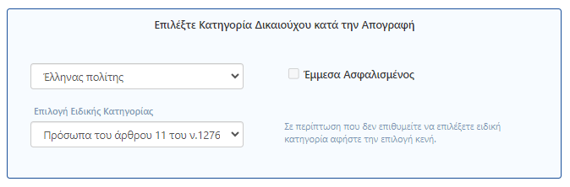
Στη συνέχεια συμπληρώνει τα διαθέσιμα πεδία που εμφανίζονται στην οθόνη.
Στη ενότητα των ταυτοποιητικών στοιχείων επιλέγει ένα από τα παρακάτω διαθέσιμα είδη:
Ακολούθως επιλέγει Συνέχεια.
Βήμα 2^{ο}
Ο χρήστης επιλέγει στα στοιχεία της Πραγματικής Κατοικίας τη Βεβαίωση Αρ. 11ν/1276/1982
Ακολούθως εφόσον συμπληρωθούν και τα στοιχεία επικοινωνίας στην Ελλάδα επιλέγει Συνέχεια.
Βήμα 3^{ο}
Ο χρήστης καλείται να συμπληρώσει την καρτέλα Στοιχεία Εκπροσώπου.
Η συγκεκριμένη καρτέλα συμπληρώνεται μόνο σε περίπτωση που ο προσερχόμενος είναι εκπρόσωπος του προς απογραφή ατόμου.
Ο χρήστης επιλέγει Συνέχεια.
Βήμα 4^{ο}
Ο χρήστης επιλέγει Έκδοση & Ενεργοποίηση ΑΜΚΑ

